Malí chovatelé a badatelé * Mladí přírodovědci
Lektorka: Kristýna Sedláčková
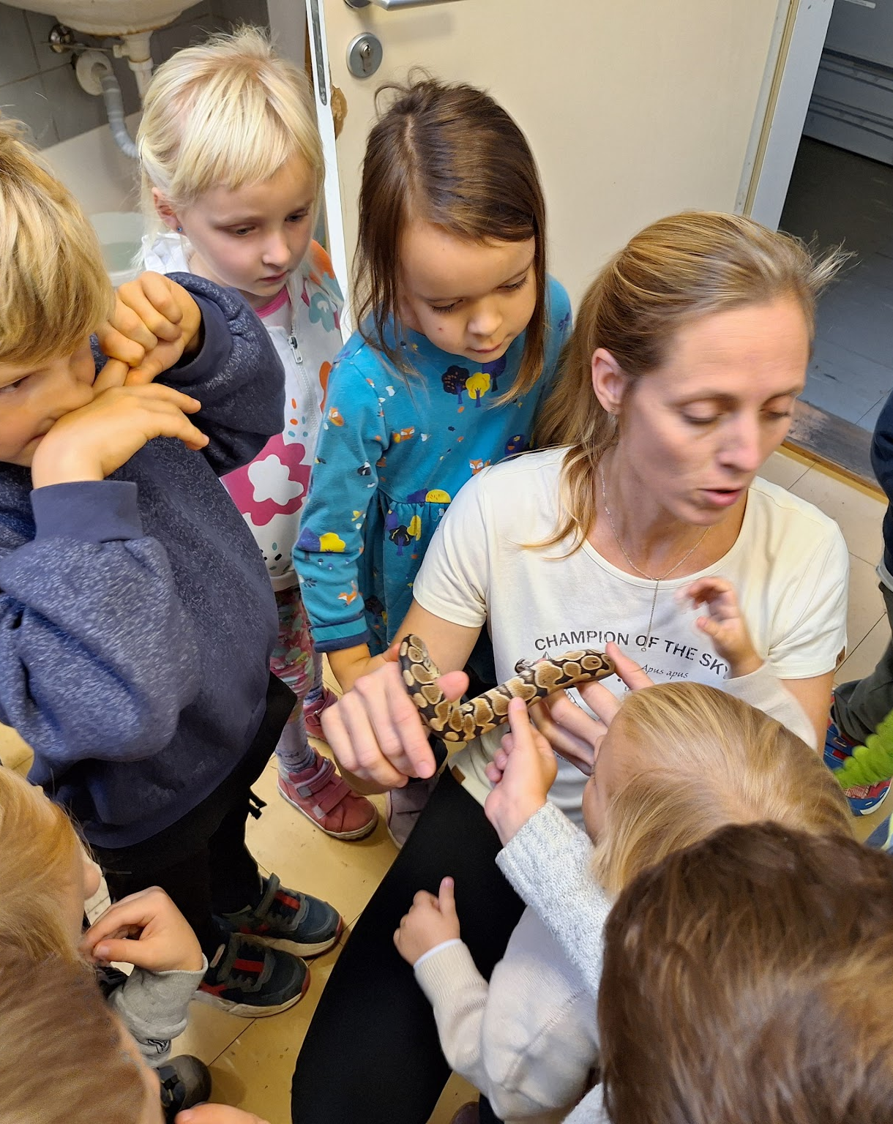
Přírodovědný kroužek je určen pro nadšené a zvídavé badatele a malé milovníky přírody. Čeká nás tajemný svět zvířat a rostlin, zábavné experimenty a hry s přírodou a v přírodě, budeme společně objevovat, jak věci v přírodě fungují. Naučíme se pečovat o zvířátka v našem zookoutku a navštívíme také skrytá zákoutí botanické zahrady. Mladší děti se spřátelí s morčátky, s našimi agamami a gekončíky a ani strašilka je nevystraší. Ukážeme si, jak zvířátka a rostlinky žijí, co potřebují a jak jim v přírodě můžeme pomáhat. Vyzkoušíme si, jak zázračně funguje naše tělo. Budeme pozorovat zvířata skrytá v listí, ozývající se z korun stromů, čvachtající se v rybníčcích nebo zavrtaná v hlíně. Objevíme, co spolu mají mravenci a mšice, vyrobíme si lektvary nebo třeba duběnkový inkoust, zjistíme, proč je voda nezbytná pro život a mnohé další.
Malí chovatelé a badatelé 4-6 let:
Den konání: středa 14,45 – 15,45 hodin
Cena 2 100 Kč/ (30. září – 9. prosince 2026/ 10 lekcí)
● ● ● ● ●
Mladí přírodovědci (6-9 let):
Den konání: středa 16,00 – 17,00 hodin
Cena 2 100 Kč/ (30. září – 9. prosince 2026/ 10 lekcí)
Lekce se nekonají: 28.10. – státní svátek
V ceně je materiál a veškeré potřeby a pomůcky (dalekohledy, binokulární lupa, laboratorní sklo atd.) Přihlášku doručte do kanceláře školky na adresu Přírodovědná školka Rybička, Benátská 4, 128 00 Praha 2. Úhradu zájmové aktivity proveďte na účet: 38533021/0100, jako VS uveďte 500914815, do poznámky jméno dítěte. Přihláška je platná po uhrazení úplaty. Minimální počet účastníků je 6.

